Педагогические технологии.
Находки при подготовке к ОГЭ по обществознанию.
Обмен опытом. Практика.

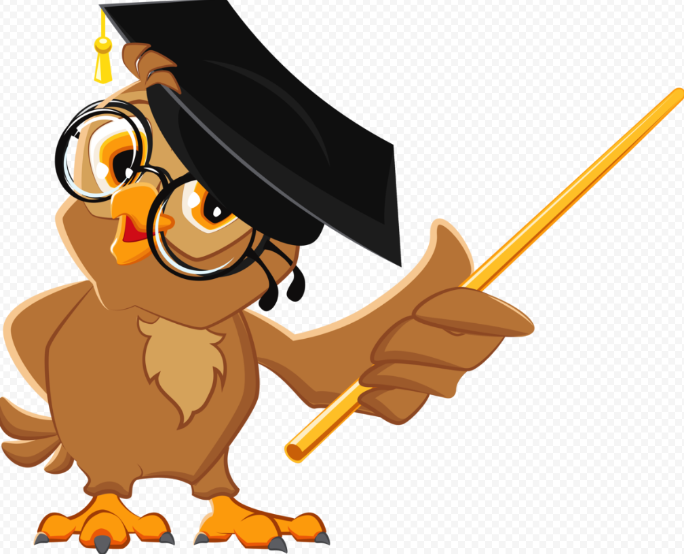

2023, г. Березники

Работаем с заданием 1
Раскрытие смысла понятия.

Раскрыть смысл высказывания – значит дать его полное. Четкое, ясное, недвусмысленное объяснение, указать существенные признаки, относящиеся к характеристике данного понятия и отличающие его от других. Смысл высказывания считается нераскрытым, если определение понятия даётся только через отрицание или этимологию слова, метафору или аллегорию.

Каждое задание проверяет определенное умение/комплекс умений.
Задание 1 – освоение и применение системы обществоведческих знаний, а также умение характеризовать традиционные российские духовно нравственные ценности ( в том числе защита человеческой жизни, прав и свобод человека, семья, созидательный труд, служение Отечеству, нормы морали и нравственности, гуманизм, милосердие, справедливость, взаимопомощь коллективизм, историческое единство народов России, преемственность истории нашей Родины); государство как социальный институт.
Критерии оценивания задания 1
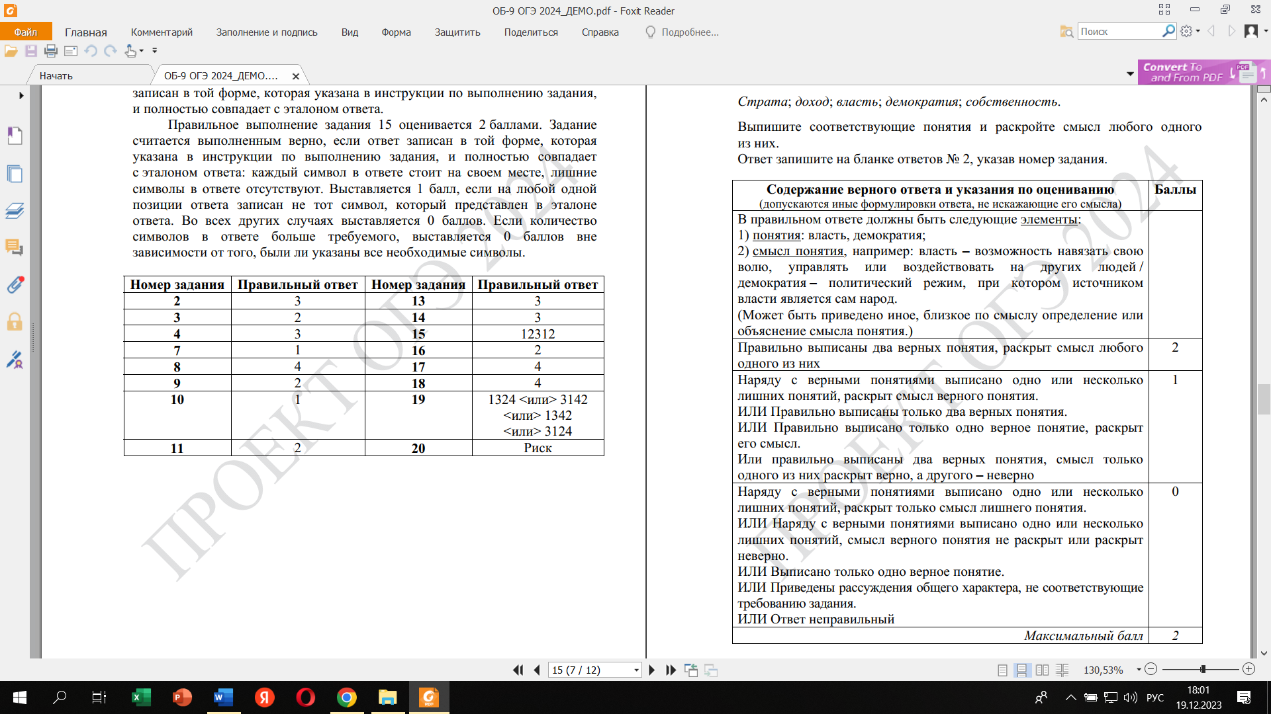
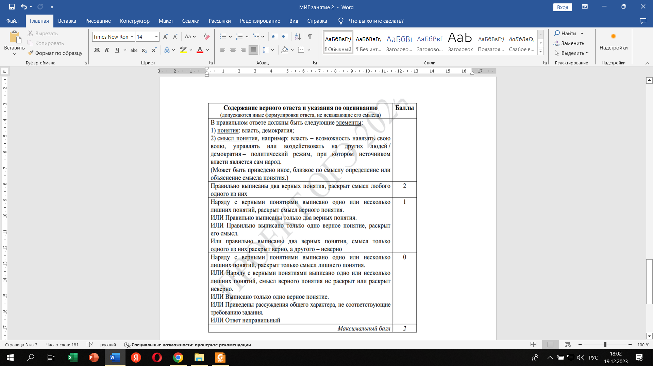

Какие же даются методические рекомендации обучающимся по организации индивидуальной подготовки к ОГЭ по обществознанию на сайте ФИПИ по выполнению задания 1.
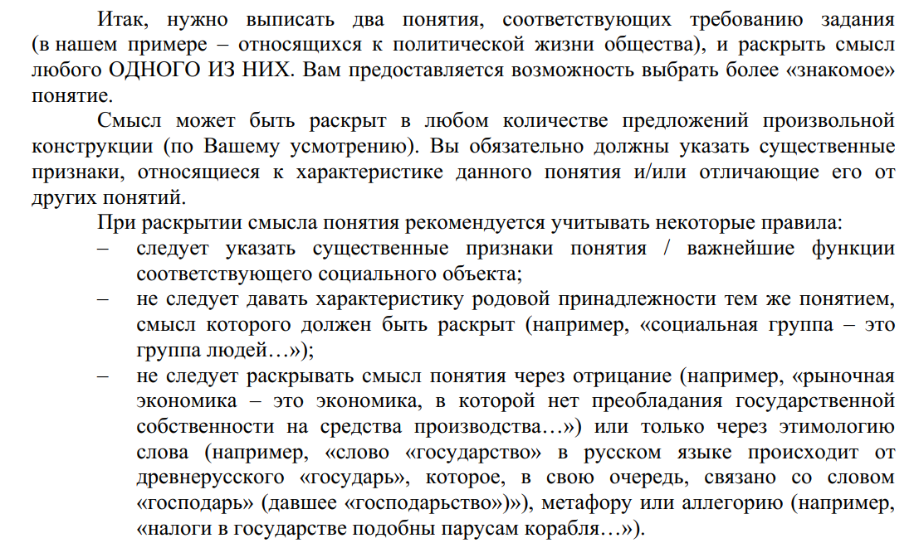

Задание1 содержит пять понятий. Необходимо выбрать два понятия, которые относятся к одной сфере общественных отношений, и раскрыть смысл одного из них.
Рассмотрим на примере
Какие два из перечисленных понятий используются при описании раздела «Человек и общество»?
Образование; амнистия; личность; вина; подросток.
Выпишите соответствующее понятие и раскройте смысл одного из них. Ответ запишите в бланке ответов №2, указав номер задания.
Алгоритм выполнения
- Внимательно прочитайте
- На первом этапе работы определите, к какому из разделов курса обществознания ( «Человек и общество», «Сфера духовной культуры», «Экономика», «Социальная сфера», «Сфера политики и социального управления», Право») относится каждое понятие.
Образование – процесс и результат освоения и получения знаний, умений и способностей для успешной социализации человека. Это понятие относится к разделу курса «Сфера духовной культуры».
Амнистия – снятие обвинения с человека. Относится к разделу курса обществознания «Право».
Личность – индивид с социальными качествами. Это понятие относится к разделу курса обществознания «Человек и общество».
Вина – психическое отношение виновного к деянию. Относится к разделу курса обществознания «Право».
Подросток – человек в возрасте от 12-до 16 лет. Это понятие относится к разделу курса обществознания «Человек и общество».

Подсказка
Обращайте внимание на слова, из которых состоят понятия. Например, понятие «социальный институт» относится к разделу «Социальная сфера», подсказкой является слово «социальный», а в термине «фактор производство» подсказкой является слово «производство», поскольку это один из главнейших процессов экономики.
Обратите внимание
Можно написать первую букву названия каждого раздела над понятием. Это значительно упростит задачу и не даст вам запутаться

- Чётко и разборчиво запишите два выбранных понятия, которые подходят к разделу обществознания, указанному в условии задания, в банк ответов №2.
- На втором этапе работы выберите одно из понятий, запишите его и раскройте смысл.

Обратите внимание
Выбирайте то понятие, которое вам будет легче раскрыть. Если раскрытие понятия дается непросто, попробуйте для начала написать ассоциации, связанные с данным термином, а уже потом составить определение.

Подсказка.
Может быть приведено иное, близкое по смыслу определение или объяснение смысла понятия.

Приложение
